Mapa núm. 1 (Classe):

* **Animació del mapa**
* Professor de fons donant classe, de tant en tant algú pica a la porta i comenten un parell de ximpleries.
* **Disseny Mapa**

* El combat es fa a sobre de les taules
* /*Hi ha un forat al sostre, pel qual es pot accedir a la zona superior*/
* al fons, una pissarra i un suro, amb el circuit de cables
* **Plataformes**
* Plataforma núm. 1 → Taules
* /*Plataforma núm. 2 → 1 cadira*/
* /*Plataforma núm. 3 i 4 → Panells del sostre*/

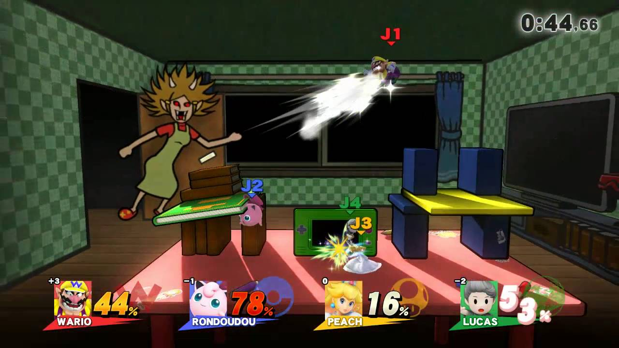

Mapa núm. 2 (Pantalla Portàtil):

* **Animació del mapa**
* Inici de la partida: Fa un zoom des de la cara d’una persona, fins a una posició adequada de vista del joc.
* En el fons del mapa, s'estarà jugant a diferents jocs
* **Disseny Mapa**

* El combat es fa sobre plataformes canviants
* S'haurà de fer diferents escenaris
* **Plataformes**
* Plataformes relacionades amb el joc de fons

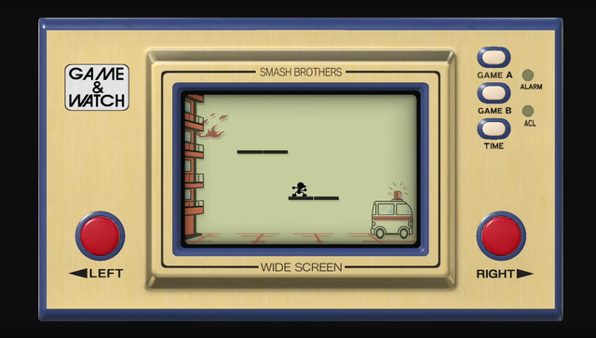

Mapa núm. 3 (Rodalies):

* **Animació del mapa**
* El tren es va movent en direcció a l'estació de llinars
* **Disseny Mapa**

* El combat es fa a sobre d’un tren de rodalies
* De tant en tant passaran cartells que podran colpejar els jugadors
* Pots caure del tren
* Hi haurà un forat al sostre per tal de pujar i baixar
* **Plataformes**
* Plataforma núm. 1 → Sostre del tren
* Plataforma núm. 2 → Part interna del tren

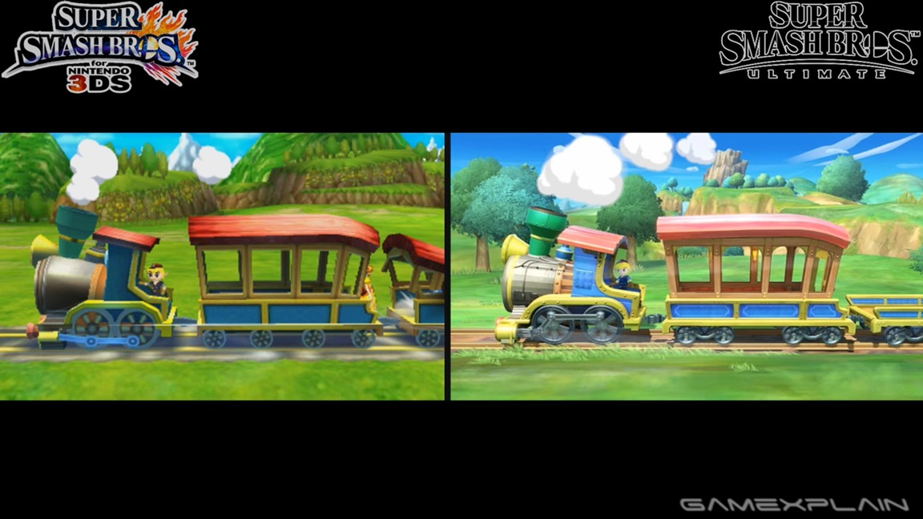

Mapa núm. 4 (l'Alzina):

* **Animació del mapa**
* Un arbre i un parell de persones de fons fumant
* **Disseny Mapa**

* Al fons un parell d’estudiants fumant amb un arbre
* Hi haurà un parell de troncs flotant
* És una zona habilitada per fumar
* **Plataformes**
* Plataforma núm. 1 → El terra
* Plataforma núm. 2 → Troncs

